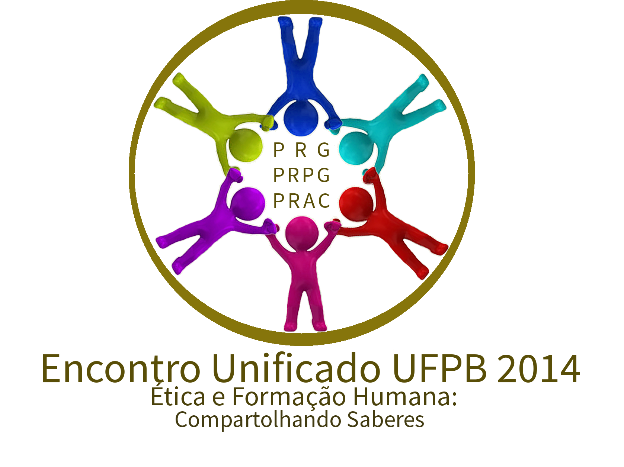

UFPB - UNIVERSIDADE FEDERAL DA PARAÍBA

PRÓ-REITORIA DE EXTENSÃO E ASSUNTOS COMUNITÁRIOS (PRAC)

Convocatória Nº 01/2014

XV ENCONTRO DE EXTENSÃO (ENEX) - 2014
Períodos:
24 a 28 de novembro de 2014 (Campus I e IV)
03 a 05 de dezembro de 2014 (Campus II e III)

1. Apresentação

A Pró-Reitoria de Extensão e Assuntos Comunitários, através da Coordenação de Programas de Ação Comunitária, convoca a Comunidade Universitária a participar do XV ENCONTRO DE EXTENSÃO (ENEX), a ser realizado no período de 24 a 28 de novembro de 2014, nas dependências do Centro de Ciências Humanas Letras e Artes – CCHLA, no Campus I, em João Pessoa, envolvendo os Campi I e IV, e no período de 03 a 05 de dezembro de 2014, no Campus III, em Bananeiras, envolvendo os Campi II e III.

2. Poderão participar docentes, técnicos administrativos, discentes e colaboradores externos que atuam em projetos cadastrados nos Editais PROBEX, FLUEX e PROEXT no ano de 2014. É obrigatória a participação do discente bolsista do PROBEX 2014, conforme resolução nº 76/97.

3. Inscrição
As inscrições serão on-line, através do site eventos.ufpb.br/encontrounificado14 no período de 29 de outubro a 20 de novembro de 2014, mediante envio de um Resumo, elaborado conforme modelo anexo. Só serão aceitas as inscrições realizadas até o dia 20 de novembro às 23h59min.

4. Normas para submissão dos trabalhos
Os trabalhos inscritos pelos discentes de cada projeto do PROBEX/PROEXT/FLUEX deverão ser submetidos sob a forma de RESUMO, contendo no mínimo trezentas (300) e máximo quinhentas (500) palavras, e serão apresentados na MODALIDADE TERTÚLIA.

O que são Tertúlias? As Tertúlias são excelentes instrumentos educativos, uma vez que a primeira coisa que se aprende nas mesmas é o sentido crítico e a tolerância para com as ideias alheias. Elas permitem fomentar amizades, estreitar as relações sociais e compartilhar os saberes acadêmicos e os construídos no convívio social. No ENEX de 2014, utilizaremos a Tertúlia como uma modalidade, em que os discentes, de forma Oral, em forma de Painel Aberto (Círculo), compartilharão suas experiências e aprendizagens construídas a partir da sua participação nos projetos. Cada Tertúlia será composta por até oito (8) discentes que submeteram seus Resumos para a mesma área temática.

Critérios para submissão dos Resumos:
- Cada projeto poderá apresentar até três (3) trabalhos;
- Cada trabalho poderá constar, no máximo, de cinco (5) autores (discentes) e um (1) orientador (professor ou Técnico administrativo de nível superior integrante do projeto);
- Cada discente só poderá fazer parte de um (1) Resumo por projeto/programa.

A submissão do resumo deverá ser feita apenas por um dos autores do Resumo exclusivamente, pelo site eventos.ufpb.br/encontrounificado14
Após a submissão do Resumo, o responsável deve cadastrar os demais autores informando o CPF, de acordo com as normas estabelecidas nesta Convocatória.

5. Exposição
Durante a realização do XV ENEX, os trabalhos inscritos serão expostos nas salas onde ocorrerão as Tertúlias, em data e horário a serem informados posteriormente.

5.1. Orientações para elaboração do Resumo
a) Deverá ser elaborado pelos discentes extensionistas, sob a orientação do coordenador(a) do projeto/programa ou docente/colaborador ou técnico/colaborador da UFPB.

6. Áreas Temáticas
É fundamental a classificação do trabalho na área temática mais pertinente.

1. Comunicação | Comunicação social; mídia comunitária; comunicação escrita e eletrônica; produção e difusão de material educativo; televisão universitária, rádio universitária; capacitação e qualificação de recursos humanos e de gestores de políticas públicas de comunicação social; cooperação interinstitucional na área.
2. Cultura | Desenvolvimento de cultura; cultura, memória e patrimônio; cultura e memória social; cultura e sociedade; folclore, artesanato e tradições culturais; produção cultural e artística na área de artes plásticas e artes gráficas; produção cultural e artística na área de fotografia; produção cultural e artística na área de música e dança; produção teatral e circense; capacitação de gestores de políticas públicas do setor cultural; cooperação interinstitucional na área.
3. Direitos Humanos | Assistência jurídica; capacitação e qualificação de recursos humanos e de gestores de políticas públicas de direitos humanos; direitos de grupos sociais; organizações populares; questão agrária; cooperação interinstitucional na área.
4. Educação | Educação básica; educação e cidadania; educação a distância; educação continuada; educação de jovens e adultos; educação especial; educação infantil; ensino fundamental; ensino médio; incentivo à leitura; capacitação e qualificação de recursos humanos e de gestores de políticas públicas de educação; cooperação interinstitucional na área.
5. Meio Ambiente | Preservação e sustentabilidade do meio ambiente; meio ambiente e desenvolvimento sustentável; desenvolvimento regional sustentável; aspectos de meio ambiente e sustentabilidade do desenvolvimento urbano e rural; capacitação e qualificação de recursos humanos e de gestores de políticas públicas de meio ambiente; educação ambiental; gestão de recursos naturais, sistemas integrados para bacias regionais; cooperação interinstitucional na área.
6. Saúde | Promoção à saúde e qualidade de vida; atenção a grupos de pessoas com necessidades especiais; atenção integral à mulher; atenção integral à criança; atenção integral à saúde de adultos; atenção integral à terceira idade; atenção integral ao adolescente e ao jovem; capacitação e qualificação de recursos humanos e de gestores de políticas públicas de saúde; desenvolvimento do sistema de saúde; saúde e segurança no trabalho; esporte, lazer e saúde; hospitais e clínicas universitárias; novas endemias e epidemias; saúde da família; uso e dependência de droga; cooperação interinstitucional na área.
7. Tecnologia | Transferência de tecnologias apropriadas; empreendedorismo; empresas juniores; inovação tecnológica; polos tecnológicos; capacitação e qualificação de recursos humanos e de gestores de políticas públicas de ciências e tecnologia; direitos de propriedades e patentes; cooperação interinstitucional na área.
8. Trabalho | Reforma agrária e trabalho rural; trabalho e inclusão social; capacitação e qualificação de recursos humanos e de gestores de políticas públicas do trabalho; educação profissional; organizações populares para o trabalho; cooperativas populares; questão agrária; saúde e segurança no trabalho; trabalho infantil; turismo e oportunidades de trabalho; cooperação interinstitucional na área.

7. Avaliação
Os Resumos submetidos nas diferentes áreas temáticas serão avaliados por um grupo de avaliadores juntamente com a COPAC e extensionistas convidados, segundo os indicadores do Anexo I.

8. Publicação
Os resumos aprovados serão publicados, posteriormente, em anais do XV ENEX, nos endereços: http://www.prac.ufpb.br/?page_id=548 e eventos.ufpb.br/encontrounificado14
O Resumo não apresentado não será publicado nos Anais.
9. Certificados
Serão emitidos certificados para os autores e orientadores dos trabalhos apresentados.

10. Premiação
Serão premiados os três (3) melhores trabalhos de cada Área Temática, observada a média das notas atribuídas ao resumo e a apresentação na Tertúlia, numa escada de 1 a 10, conforme os critérios do item 7 desta Convocatória.

11. Outras informações
11.1. Demais informações podem ser obtidas na Coordenação do XV ENCONTRO DE EXTENSÃO, na COPAC/PRAC, pelo fone 3216-7214 e pelo site eventos.ufpb.br/encontrounificado14
11.2. Os casos omissos serão analisados e decididos pela COPAC/PRAC.

João Pessoa, 29 de outubro de 2014.


Orlando de Cavalcanti Villar Filho
Pró-Reitor de Extensão e Assuntos Comunitários


Bernardina Silva de Carvalho
Coordenadora da COPAC

Anexo I
Normas para Elaboração dos Resumos
Os Resumos acadêmicos devem ser originais. O Resumo deve ser escrito na língua portuguesa e dividido em título, autoria, corpo do texto e palavras-chave, atendendo às seguintes normas de formatação:
a) Área Temática
- Conter acima do título a área do conhecimento. Consultar e selecionar uma área do no item f.
b) Titulo:
- Preciso e informativo;
- Espaçamento simples, letras maiúsculas, fonte Arial 14, centralizado.
c) Autores:
- Pode-se listar até seis (5) autores e um (1) orientador;
- A primeira letra de cada nome/sobrenome deve ser maiúscula (Ex.: Samuel Leite de Carvalho).
- Não listá-los apenas com as iniciais e o último sobrenome (Ex.: S.L.Carvalho);
- Os autores devem ser separados por vírgula, centralizado, espaçamento simples, fonte Arial 12, com chamadas de rodapé enumeradas e em sobrescrito, informando o Curso, função no projeto bolsista u colaborador) e o endereço eletrônico.
d) Corpo do texto:
- Digitado em fonte Arial, tamanho 12, espaçamento simples, papel A4 (210 x 297 mm) com margem superior, inferior, esquerda e direita de 2,0 cm;
- Mínimo de 300 e máximo de 500 palavras;
- Não conter tabelas, gráficos, figuras;
- Evitar o uso de abreviações;
- Justificado e digitado em parágrafo único contendo:
Introdução |  | Descrever uma visão geral sobre o tema com definição dos objetivos do trabalho e relevância do estudo/pesquisa.
Métodos |  | Descrever como o trabalho foi realizado (procedimentos, estratégias, sujeitos participantes, documentos, equipamentos, ambientes etc.).
Resultados e Discussão |  | Descrição e discussão dos resultados obtidos incluindo, se for o caso, a metodologia estatística empregada.
Conclusões |  | Descrever a conclusão dos autores com base nos resultados, relacionando-os aos objetivos do estudo/ pesquisa.

e)Palavras-chave:
No mínimo três (3) e no máximo cinco (5) palavras-chave, em ordem alfabética;
Digitado em letras minúsculas, com alinhamento justificado e separado por vírgulas, espaçamento simples, fonte Arial 12; Não podem ser retiradas do título do trabalho; Não devem conter ponto final.
e) Rodapé: Digitado em fonte Arial 10, alinhamento justificado, espaçamento simples.
f) Áreas Temáticas
1. Comunicação
2. Cultura
3. Direitos Humano
4. Educação
5. Educação Ambiental
6. Saúde
7. Tecnologia
8. Trabalho
ATENÇÃO
Somente serão publicados os Resumos de trabalhos aprovados pelo Grupo de Avaliadores, por isso pedimos atenção para a completa obediência das normas descritas acima. Solicitamos a revisão de todos os dados e, se necessário, proceda às correções antes da submissão. O certificado será emitido conforme as informações constantes no Resumo de entrega, caso os dados sejam lançados errados pelo participante, não será fornecida segunda via do certificado. A correção ortográfica e gramatical é responsabilidade dos autores.
Antes que o resumo seja enviado, é necessário que os autores façam rigorosa revisão gramatical, ortográfica, de digitação, de conteúdo e dados coletados, dos campos do resumo (incluindo área, título, nomes dos autores e demais dados). Não será possível corrigir o resumo após seu envio. Os dados serão publicados exatamente como forem enviados. Todos os autores e orientadores devem ter conhecimento das normas, do conteúdo do resumo e concordar em ter seu nome inserido.

Exemplo
Área Temática: Educação

Ética e Formação Humana: compartilhando saberes

(Autores) sublinhar o nome do 1º autor

Texto corrido (sem parágrafo, justificado, Arial 12, mínimo 300 palavras e máximo 500)

Palavras-chave: (mínimo 3, máximo 5)

Rodapé: (Informar curso, função na equipe de execução do projeto (professor orientador ou colaborador, Técnico orientador ou colaborador, discente bolsista ou colaborador, extensionista externo), e-mail).

